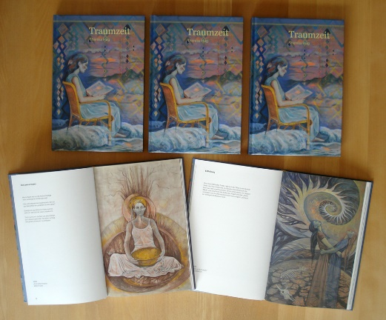 | Theresa Hug  Schule für heilende Künste  Mal-, Gestaltungs- und Imaginationstherapie  Traumarbeit und Meditation

Bestellformular

Name

Strasse

PLZ / Ort

Telefon

E-Mail

Ich bestelle verbindlich

Anzahl | Titel | Preis pro Exemplar | Versandkosten
 | Traumzeit | CHF 55.- (Selbstkostenpreis) | Schweiz CHF 5.- pro Ex.
 |  |  | Deutschland CHF 20.- pro Ex.

Die Versandkosten sind vom Gewicht abhängig. Bei einer Bestellung mehrerer Exemplare werden die Versandkosten entsprechend in Rechnung gestellt.
Bei einem Versand nach Deutschland muss beim Empfang der Ware mit einer Mehrwertsteuer gerechnet werden.
Datenschutz: Ihre persönlichen Angaben werden nur für den Versand genutzt und nicht an Dritte weitergegeben.

